NASKAH PUBLIKASI

SISTEM INFORMASI APLIKASI PENCARIAN SEKOLAH MENGGUNAKAN METODE LOCATION BASED SERVICE BERBASIS ANDROID

PROYEK TUGAS AKHIR

Diajukan untuk memenuhi salah satu syarat
Mencapai derajat Sarjana S-1
Program Studi Informatika

Disusun oleh:
AGAM NITI PRAYOGI
3125111198

PROGRAM STUDI INFORMATIKA
FAKULTAS TEKNONOLOGI INFORMASI DAN ELEKTRO
UNIVERSITAS TEKNOLOGI YOGYAKARTA
2017
Naskah Publikasi

SISTEM INFORMASI APLIKASI PENCARIAN SEKOLAH MENGGUNAKAN METODE LOCATION BASED SERVICE BERBASIS ANDROID

Disusun oleh:

AGAM NITI PRAYOGI
3125111198

Telah disetujui oleh pembimbing

Pembimbing

Sutarman, Ph,D., M.Kom. Tanggal: …...............................

SISTEM INFORMASI APLIKASI PENCARIAN SEKOLAH MENGGUNAKAN METODE LOCATION BASED SERVICE BERBASIS ANDROID

AGAM NITI PRAYOGI

Program Studi Informatika, Fakultas Teknologi Informasi dan Elektro
Universitas Teknologi Yogyakarta
Jl. Ringroad Utara Jombor Sleman
E-mail : Agamnz@gmail.com

INTISARI

SISTEM INFORMASI APLIKASI PENCARIAN SEKOLAH MENGGUNAKAN METODE LOCATION BASED SERVICE BERBASIS ANDROID

Teknologi yang semakin maju dan canggih dijaman sekarang membuat banyak orang semakin mendapatkan manfaat yang begitu besar, salah satunya adalah untuk mendapatkan lokasi dan navigasi sekolah yang ada di kota Yogyakarta secara praktis hanya menggunakan aplikasi sistem geografis sekolah yang akan dibuat sistemnya berbasis mobile. Smartphone kini menjadi media informasi dan komunikasi bagi masyarakat dan juga sebagai media petunjuk dalam mencari letak geografis sekolah. Murid salah satunya adalah seseorang yang sedang mencari lokasi sebuah sekolah yang berada di Yogyakarta, sistem ini akan memberikan informasi yang dicari yaitu letak geografis dan navigasi ke sekolah tersebut. Smartphone adalah telepon genggam yang mempunyai kemampuan tingkat tinggi yang bekerja dengan perangkat lunak sistem operasi. Smartphone yang paling banyak diminati karena memiliki sistem operasi yang optimal dan fitur yang lengkap adalah Android. Saat ini hampir sebagian masyarakat menggunakan smartphone Android dikarenakan pengguna lebih merasa efesien apabila menggunakan smartphone untuk mengakses informasi yang dibutuhkan secara cepat dan mempermudah penggunanya saling terhubung satu sama lain secara onbline . Lokasi sekolah yang berada di Yogyakarta sangat banyak maka dari itu untuk mempermudah pencarian lokasi sekolah bagi para orang tua murid maupun sisawa baru di perlukan lah sebuah aplikaso yang dapat menujukan lokasi sekolah dengan akurat letaknya.Aplikasi pencari sekolah ini dapat disimpulkan sebagai sarana untuk memudahkan pengguna/masyarakat saat ingin mencari lokasi sekolah aplikasi ini mencakup pencarian di Yogyakatra.

Kata kunci : Lokasi, Sekolah, Mobile, Aplikasi ,Yogyakarta.

- Pendahuluan
  - Latar Belakang Masalah
Untuk mempermudah mendapatkan lokasi dan navigasi sekolah yang ada di kota Yogyakarta secara praktis hanya menggunakan aplikasi sistem geografis sekolah yang akan dibuat sistemnya berbasis mobile. Murid salah satunya adalah seseorang yang sedang mencari lokasi sebuah sekolah yang berada di Yogyakarta, sistem ini akan memberikan informasi yang dicari yaitu letak geografis dan navigasi ke sekolah tersebut.Saat ini hampir sebagian masyarakat menggunakan smartphone Android karena pengguna lebih merasa efesien apabila menggunakan smartphone untuk mengakses informasi yang dibutuhkan secara cepat secara online . Lokasi sekolah yang berada di Yogyakarta sangat banyak maka dari itu untuk mempermudah pencarian lokasi sekolah bagi para orang tua murid maupun sisawa baru di perlukan lah sebuah aplikasi yang dapat menujukan lokasi sekolah dengan akurat letaknya. Berdasarkan uraian-uraian tersebut, penulis tertarik melakukan penelitian dan membuat sistem informasi dan mengambil judul “Sistem Informasi Aplikasi Pencarian Sekolah Menggunakan Metode Location Based Service Berbasis Android”.
  - Tujuan Penelitian
Tujuan penelitian Tugas akhir ini adalah:
- Membangun sebuah Sistem Informasi Aplikasi Pencarian Sekolah Kota Yogyakarta yang dapat menampilkan rute ,estimasi waktu dan jarak lokasi pengguna ke lokasi sekolah.
- Mengimplementasi Sistem Informasi Aplikasi Pencarian Sekolah kota Yogyakarta dalam perangkat berbasis android.

  - Rumusan Masalah
Berdasarkan latar belakang yang telah dijelaskan di atas, maka dapat dirumuskan pokok permasalahannya adalah sebagai berikut:
- Bagaimana merancang Sistem Informasi Aplikasi Pencarian Sekolah berbasis Sistem Operasi Android?
- Bagaimana mengimplementasi Sistem Informasi Aplikasi Pencarian Sekolah berbasis Android pada daerah Kota Yogyakarta pada perangkat bergerak Android?

  - Batasan Masalah
Batasan masalah pada penelitian yang akan dibahas adalah:
- Informasi letak sekolah dalam bentuk peta dan deskripsi sekolah.
- Sistem dibuat berbasis minimal android versi jelly bean.
- Membutuhkan koneksi internet untuk mengakses Google API dan mengakses data ke server

- Kajian Teori
    - Definisi Geografis
Geografi berasal dari bahasa Yunani: geo berarti bumi dan graphein berarti tulisan. Jadi, secara harfiah, geografi berarti tulisan tentang bumi. Oleh karena itu, geografi sering juga disebut ilmu bumi. Akan tetapi, yang dipelajari dalam geografi bukan hanya mengenai permukaan bumi saja, melainkan juga berbagai hal yang ada di permukaan bumi, di luar bumi, bahkan benda-benda di ruang angkasa pun turut menjadi objek kajian geografi. Dengan demikian, definisi singkat di atas perlu diperluas dan dilengkapi sehingga mencakup semua hal yang dikaji dalam studi geografi. [10]

    - Definisi Android
Android adalah Sistem operasi yang berbasis Linux untuk telepon seluler seperti telepon pintar dan komputer tablet. Android menyediakan platform terbuka bagi para pengembang untuk menciptakan aplikasi mereka sendiri untuk digunakan oleh bermacam peranti bergerak. [8]

    - Definisi Google Maps
Google Maps adalah layanan gratis yang diberikan oleh Google dan sangat populer. Google Maps adalah suatu peta dunia yang dapat kita gunakan untuk melihat suatu daerah. Dengan kata lain, Google Maps merupakan suatu peta yang dapat dilihat dengan menggunakan suatu browser. Kita dapat menambahkan fitur Google Maps dalam web yang telah kita buat atau pada blog kita yang berbayar maupun gratis sekalipun dengan Google Maps API. Google Maps API adalah suatu library yang berbentuk JavaScript. [3]

    - Definisi Web Service
Web Service adalah sekumpulan application logic beserta objek-objek dan metode-metode yang dimilikinya yang terletak di suatu server yang terhubung ke internet sehingga dapat diakses menggunakan protocol HTTP dan SOAP (Simple Object Access Protocol). Dalam penggunaannya, web service dapat digunakan dari hanya untuk memeriksa data user yang login ke sebuah website ataupun untuk digunakan pada transaksi perbankan online yang rumit. Tujuan dari teknologi ini adalah untuk memudahkan beberapa aplikasi atau komponennya untuk saling berhubungan dengan aplikasi lain dalam sebuah organisasi maupun diluar organisasi menggunakan standar yang tidak terikat platform (platform-neutral) dan tidak terikat akan bahasa pemrograman yang digunakan (language-neutral. [4]

    - Definisi JSON
JSON (JavaScript Object Notation) adalah format pertukaran data yang ringan, mudah dibaca dan ditulis oleh manusia, serta mudah diterjemahkan dan dibuat (generate) oleh komputer. Format ini dibuat berdasarkan bagian dari Bahasa Pemrograman JavaScript, Standar ECMA-262 Edisi ke-3 – Desember 1999. JSON merupakan format teks yang tidak bergantung pada bahasa pemrograman apapun karena menggunakan gaya bahasa yang umum digunakan oleh programer keluarga C termasuk C, C++, C#, Java, JavaScript, Perl, Python . Oleh karena sifat-sifat tersebut, menjadikan JSON ideal sebagai bahasa pertukaran-data. [4]

    - Definisi PHP
PHP (Hypertext Preprocessor), merupakan bahasa pemrograman web yang bersifat serverside. Hal tersebut mengandung arti bahwa PHP merupakan bahasa berbentuk script yang disimpan dan dijalankan di komputer server (web server) sedang hasilnya dikirimkan ke
komputer client (web browser) dalam bentuk script HTML. Keuntungan penggunaan PHP, kode yang menyusun program tidak perlu dibagikan ke pemakai, yang berarti kerahasiaan kode dapat dilindungi.Penggunaan PHP memungkinkan web dapat dibuat dinamis sehingga perawatan situs web tersebut menjadi lebih mudah dan efisien. Hal menarik yang didukung PHP adalah kenyataan bahwa PHP bisa digunakan untuk mengakses berbagai database seperti Access, Oracle, MySQL, dan lain-lain. PHP merupakan perangkat lunak Open Source yang disebarkan dan dilisensikan secara gratis serta dapat diunduh secara bebas dari situs resminya.Fungsi yang dimiliki PHP sangat lengkap sehingga dapat dikatakan tidak perlu membuat fungsi sendiri. Hal tersebut dikarenakan daftar fungsi PHP yang lengkap menjadikan baris perintah semakin efisien. Selain itu juga, seperti yang telah disebutkan sebelumnya bahwa kelebihan PHP adalah mampu berintegrasi dengan berbagai macam database. Salah satu database yang selalu diintegrasikan adalah MySQL.

    - Definisi Android Studio
Android Studio merupakan pengembangkan dari Eclipse IDE, dan dibuat berdasarkan IDE Java populer, yaitu IntelliJ IDEA. Berikut ini adalah sifat dari Android Studio:
a. Multi-platform : Target sistem operasi Android studio adalah Microsoft Windows, Linux, Solaris, AIX, HP-UX dan Mac OS X.
b. Menggunakan Gradle-based build system yang fleksibel.
c. Bisa mem-build multiple APK.
d. Template support untuk Google Services dan berbagai macam tipe perangkat.
e. Layout editor yang lebih bagus.
f. Import library langsung dari Maven repository.

- Metode Penelitian
Untuk mendapat hasil penelitian yang diharapkan, tentu diperlukan langkah-langkah yang tepat, maka pada bagian ini akan dipaparkan langkah-langkah yang akan ditempuh untuk mendapatkan data-data yang dibutuhkan, yakni dengan cara sebagai berikut :

- Pengumpulan Data
- Observasi
Pada metode ini akan melakukan pengumpulan data dengan mengadakan penelitian dan peninjauan langsung seperti meninjau langsung ke lokasi sekolah yang berada di kota Yogyakarta.

- Studi Pustaka
Pada metode ini digunakan pengumpulan informasi dengan mempelajari buku-buku dan refensi yang berhubungan dengan aplikasi sistem informasi geografi . [4]

- Analisis dan Perancangan Sistem
- Use Case Diagram
Merancang sebuah sistem dari sudut pandang user merupakan tugas dari use case. Use case
adalah sebuah construct yang membantu para analis bekerja dengan user untuk menentukan pemakaian sistem yang diberikan kepada user. Mengenai bagian-bagian yang tersedia untuk hak akses user yaitu dapat akses menu SD, akses menu SMP, akses menu SMA, akses menu SMK, akses menu peta Yogyakarta Interaksi antar aktor dalam sistem serta fungsionalitas seperti di jelaskan gambar di bawah : 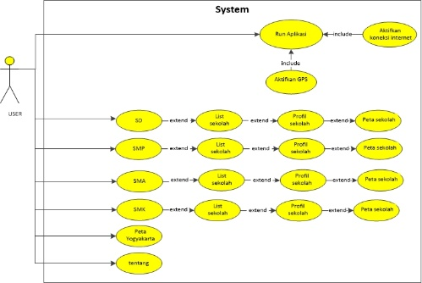

Gambar 1 : Usecase diagram sistem

- Implementasi Sistem
Tujuan implementasi sistem adalah untuk menjelaskan manual modul kepada semua user yang akan menggunakan sistem ini. Sehingga pengguna dapat merespon apa yang ditampilkan di sistem dan memberikan masukan kepada pembuat sistem untuk dilakukan perbaikan agar sistem mejadi lebih baik. Dalam menerapkan racangan yang telah dibuat, ada beberapa hal yang harus dibutuhkan. Perangkat keras dan perangkat lunak merupakan dua hal yang selalu dibutuhkan dalam mengimplementasi racangan yang telah ada. Antarmuka user adalah aplikasi yang digunakan oleh masyarakat atau user berupa aplikasi Mobile Android.

Gambar 2 : Halaman splashscreen

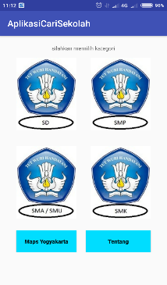
Gambar 3 : Halaman Utama

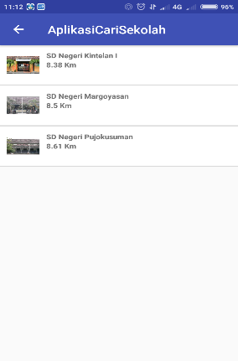
Gambar 4 : Halaman Sd

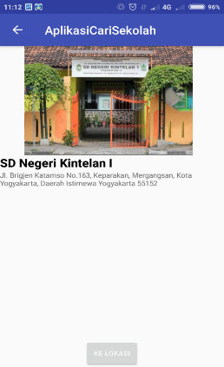
Gambar 5 : Halaman Profil

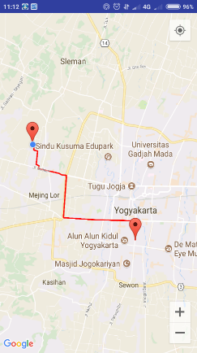
Gambar 6 : Halaman Peta

- Penutup
- Kesimpulan
Berdasarkan pembahasan dari bab-bab sebelumnya, maka diambil kesimpulan sebagai berikut :
- Aplikasi ini dibangun dengan sistem operasi android yang memliki 4 jenis kategori sd , smp , sma maupun smk yang dapat memudahkan siswa dan wali murid, dalam mencari informasi mengenai lokasi sekolah.
- Aplikasi ini diimplementasikan kepada perangkat android yang sudah menggunakan fasilitas Google Maps yang telah dilengkapi GPS.
- Aplikasi ini menggunakan metode Haversine untuk menentukan jarak terpendek lokasi pengguna dan sekolah tersebut.

- Saran
Perancangan dan implementasi yang telah dilakukan ini masih jauh dari sempurna, untuk penelitian selanjutnya terdapat beberapa saran yang dapat dipakai untuk pengembangan yang lebih baik lagi.
- Diharapkan sistem ini mampu menjangkau atau mendeteksi di mana user berada, meskipun user berada di wilayah terpencil sekalipun.
- Mengembangkan aplikasi emergency service sehingga dapat dijalankan pada sistem operasi yang lain (multi platform).

DAFTAR PUSTAKA
[1]Dewi,N.(2013), Sistem informasi geografis sekolah berbasis android , Palembang :STMIK GI MDP.
[2]Fathansyah,( 2012), Basis Data, Bandung: Informatika.
[3]Ichtiara,C.(2008), Aplikasi sistem informasi geografis universitas indonesia berbasis android , Depok : Universitas Indonesia.
[4]Khoirul,(2016), Search location geografis realtime emergency services,Yogyakarta : Universitas Teknologi yogyakarta
[5]Muflikh,B.(2013), Aplikasi pencari sekolah mengunakan GPS berbasis android,Kudus:Universitas Muria Kudus.
[6]Nasrulloh,M.(2013), Aplikasi informasi smk kabupaten Pemalang berbasis android,Semarang:Universitas Dian Nuswantoro.
[7]Pressman,R.S.(2012), Rekayasa perangkat lunak: Pendekatan Praktisi, Edisi 7, Yogyakarta:Andi.
[8]Safaat, N. (2012), Pemrograman Aplikasi Mobile Smartphone dan Tablet PC Berbasis Android , Bandung: Informatika.
[9]Saputra, I,A.(2017),Aplikasi layanan bengkel mobil berbasis android , Lampung :Universitas Lampung.
[10]Soegimo, D. dan Ruswanto.(2009), Geografi untuk SMA/MA Kelas X”, Jakarta:Pusat Perbukuan jakarta.

